- 项目全过程管理中已有项目运维、新建项目管理、任务通知管理名称分别修改为已有项目、新建项目、任务通知。
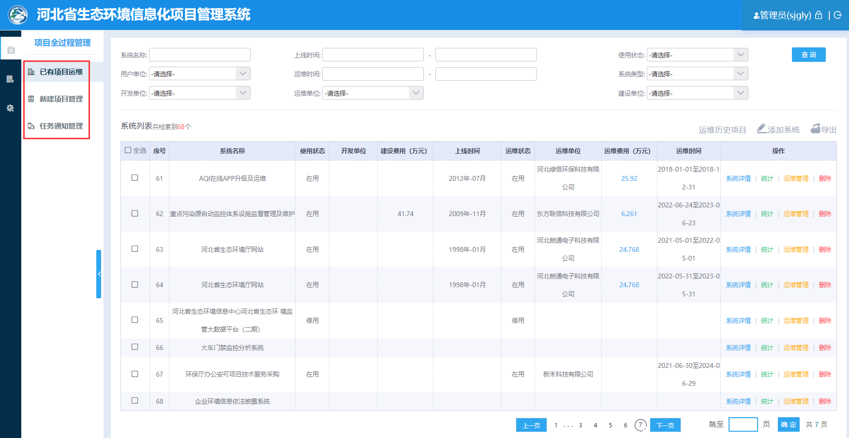
- 新增系统需求页面，页面允许管理员和厂商新增项目需求记录，列表页面如下：
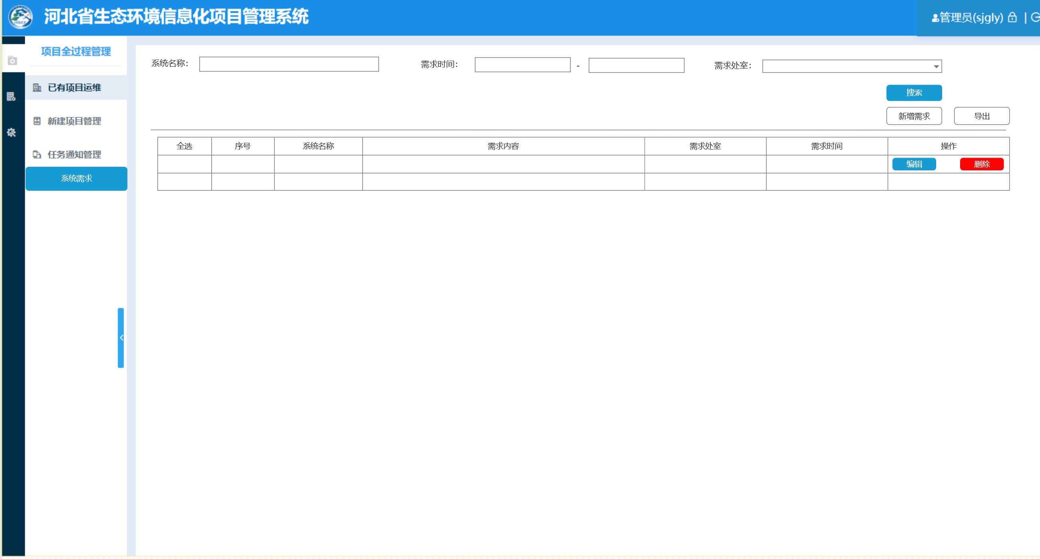
新增需求按钮后，弹出界面如下：
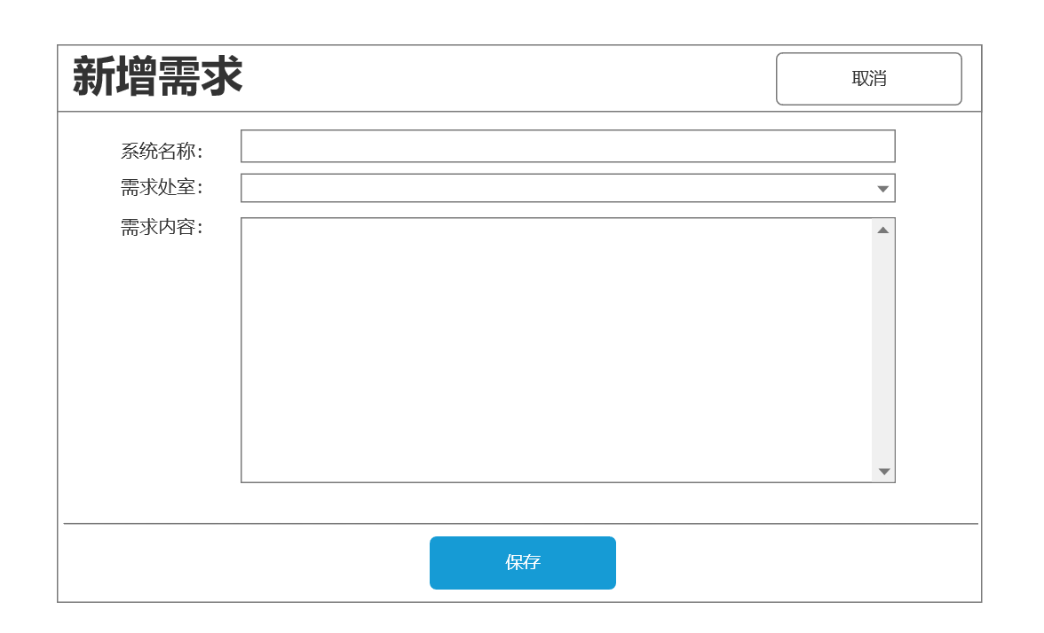
系统名称为手动输入，
需求处室为系统内用户单位，
需求内容为文本输入框
需求时间为自动记录的时间。
- 任务通知管理中，搜索条件和列表中添加系统名称一项。新增通知页面中添加两个单选框（已有系统、需求系统），一个系统名称下拉框，用户选择已有系统时，允许用户从已有项目、新建项目中选择系统作为系统名称，每个厂商只能选自己名下的，管理员不做限制；用户选择需求系统时，允许用户从系统需求中添加的系统名称选择系统作为系统名称，并且不做权限限定，都可以选。
